附件2：学生学习流程
2023年中小学生（幼儿）“安全教育日”专题教育活动
（活动时间：2023年3月15日—4月10日）

尊敬的家长朋友：
您好！为进一步引导学生掌握防范欺凌的基本知识和技能，能够识别欺凌并会求助，增强自我保护意识和能力，避免因欺凌造成身体或者心理伤害，根据教育部门要求，在学校安全教育平台开展2023年中小学生（幼儿）“安全教育日”专题教育活动，具体参与方式如下：

方式一：电脑参加
第一步：用帐号登录学校安全教育平台，点击“安全教育日”宣传图片或从“我的学习”中进入专题页面。
第二步：点击“家庭版”，学习防范学生欺凌相关知识，参与学生欺凌相关问卷调查。

方式二：手机参加

活动咨询电话：400-605-6508（工作日 上午9:00—下午5:00）

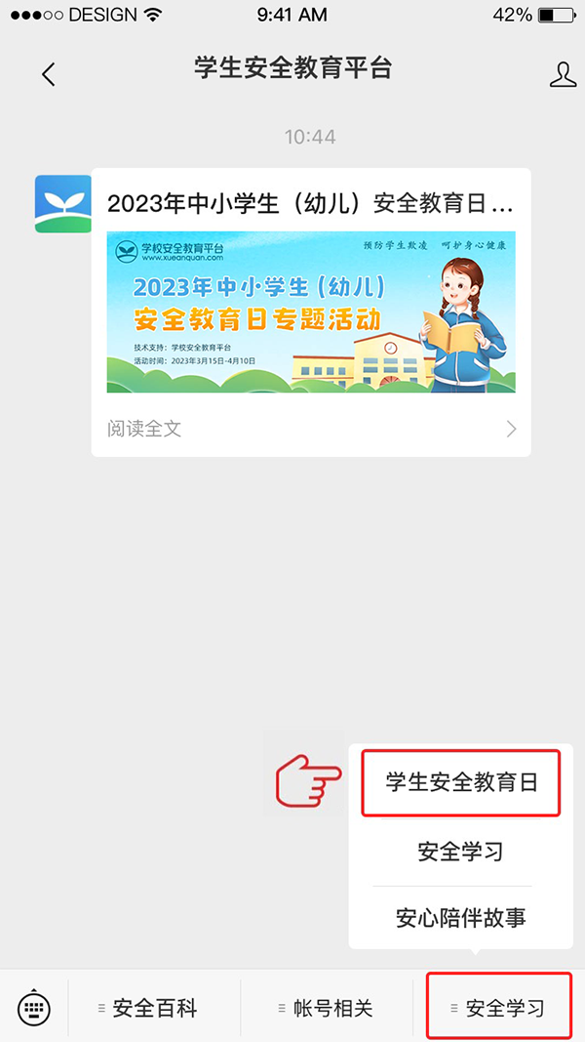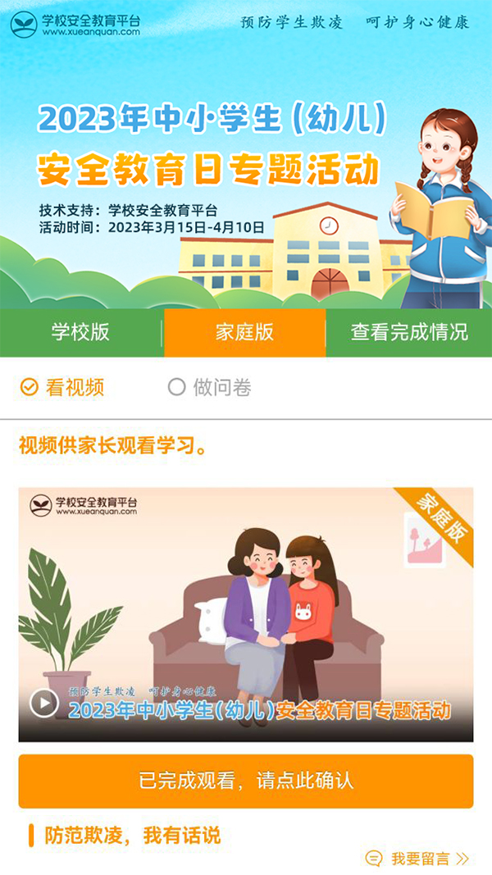
第一步：微信扫描二维码，关注官方平台公众号，如已关注可直接进入第二步。

微信 扫一扫
第二步：点击“学生安全教育日”专题教育活动。
第三步：按页面提示学习安全知识并完成问卷调查。

